Лабораторная работа №7.

НКАбд-06-23

Улитина Мария Максимовна

Содержание

# 1 Цель работы

Ознакомление с файловой системой Linux, её структурой, именами и содержанием каталогов. Приобретение практических навыков по применению команд для работы с файлами и каталогами, по управлению процессами (и работами), по проверке использования диска и обслуживанию файловой системы.

# 2 Задание

1. Выполнить все примеры из лабораторной работы.
2. Выполнить необходимые действия с файлами и каталогами.

# 3 Выполнение лабораторной работы

Выполню все примеры из лабораторной работы (рис. 1).

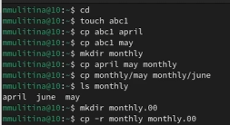

Рис. 1: примеры

Скопирую необходимый файл и назову equipment (рис. 2).

equipment

Рис. 2: equipment

В домашнем каталоге создам необходимую директорию (рис. 3).

директория

Рис. 3: директория

Переместим туда файл (рис. 4).

файл

Рис. 4: файл

Создадим файл abc1 и скопируем его в каталог (рис. 5).

abc1

Рис. 5: abc1

Создадим каталог equipment (рис. 6).

каталог equipment

Рис. 6: каталог equipment

Переместим файлы (рис. 7).

файлы

Рис. 7: файлы

Создадим каталог newdir и переместим файлы (рис. 8).

файлы

Рис. 8: файлы

Определим опции команды chmod и изменим права доступа к необходимым файлам

(рис. 9).

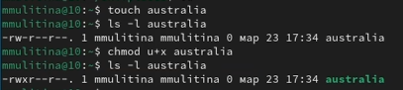

Рис. 9: chmod

(рис. 10).

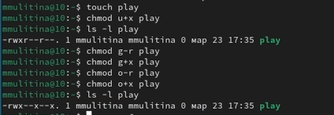

Рис. 10: chmod

(рис. 11).

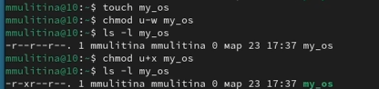

Рис. 11: chmod

(рис. 12).

chmod

Рис. 12: chmod

Посмотрим содержание необходимого файла (рис. 13).

cat

Рис. 13: cat

Скопируем файл (рис. 14).

cp

Рис. 14: cp

Переместим файлы (рис. 15).

mv

Рис. 15: mv

Скопируем (рис. 16).

cp

Рис. 16: cp

Лищим владельца файла feathers права на чтение (рис. 17).

feathers

Рис. 17: feathers

Вернем права (рис. 18).

права

Рис. 18: права

Лишим владельца play права на выполнение (рис. 19).

play

Рис. 19: play

Вернем владельцу play право на выполнение (рис. 20).

play

Рис. 20: play

С помощью man посмотрим mount (рис. 21).

mount

Рис. 21: mount

С помощью man посмотрим fsck (рис. 22).

fsck

Рис. 22: fsck

С помощью man посмотрим mkfs (рис. 23).

mkfs

Рис. 23: mkfs

С помощью man посмотрим kill (рис. 24).

kill

Рис. 24: kill

# 4 Выводы

В процессе выполнения лабораторной работы с ознакомилась с файловой системой Linux и ее структурой.

# Список литературы

1. Лабораторная работа №7.